Муниципальное автономное общеобразовательное учреждение

«Средняя общеобразовательная школа №136»

**Спортивный праздник**

**Детские олимпийские игры «Олимпик»**

Автор: учитель физической культуры МАОУ «СОШ №136»

Слищенко Г.М.

2014

Накануне открытия 22 зимних Олимпийских игр в г. Сочи в 2014г., в школе разработан план мероприятий по достойной встрече этого знаменательного события для России и одним из моментов стал спортивный праздник, разработка и сценарий которого прилагается.

**Положение**

**о проведении спортивного праздника**

**«Детские олимпийские игры – Олимпик»**

**Цели и задачи:**

1. Привлечение учащихся к активным формам занятий физкультурой и спортом.

2. Развитие познавательных, творческих и физических способностей учащихся.

3. Повышение уровня знаний в области «Олимпийское движение»

4. Воспитание чувства гордости за свою Родину, товарищества, взаимовыручки, дружбы и уважения к сопернику.

**Время и место проведения:**

07.02.2014. в 14.00

Спортивный зал школы

Оформление: девиз - «Быстрее, выше, дружнее!»

плакат - талисман игр «Олимпик» (человечек, которого придумали сами ребята)

табло – 5 цветных олимпийских колец

жюри – «Высший совет»

Музыкальное сопровождение: марш, торжественная и ритмичная музыка.

Жюри: состав 3 человека (завуч по УВР, член ученического спортивного клуба, гость школы)

**Участники:**

учащиеся 6 -7 классов. Три команды по 10 человек (5 мал. и 5 дев.) в спортивной форме одинакового цвета. Помощники проведения - уч-ся 10кл.

**Инвентарь:**

Гимнастические мячи 3 шт.

Обручи 18 шт.

Набивные мячи 3 шт.

Картонки (20 х 30 см) 6 шт.

Стойки – пирамиды 3 шт.

Кегли красного цвета 3 шт.

Скейт (доски) 3 шт.

Клюшки, шайбы 3 шт.

Лыжи 3 пары

Большие теннисные мячи 3 шт.

Мяч волейбольный 1 шт.

Музыкальный центр 1

Награждение:

Дипломы 1.2.3 степени

Медали победителям. Памятные сувениры всем участникам праздника.

**Программа**

Представлена в виде эстафет (видов состязаний)

1. Бег на одну «стадию»
2. «Фристайл»
3. «Шорт-трек»
4. «Кёрлинг»»
5. «Санный спорт»
6. «Фигуристы»
7. «Биатлон»
8. «Слалом»
9. «Хоккей»
10. «Сноуборд»
11. «Лыжная эстафета»

**Конкурсы**

1. «Знатоки» (ответить на 3 вопроса на тему – Олимпиада)
2. Конкурс капитанов (кто больше назовет видов спорта)
3. Конкурс болельщиков (собрать разрезанный плакат)
4. «Кричалки»-домашнее задание для болельщиков: придумать речетатив и поддерживать свою команду во время эстафет.

- показательные выступления спортсменов по аэробике, самбо, боксу.

- подведение итогов (слово жюри)

- награждение (Геракл и Артемида)

- спуск флага

**Сценарий**

**Ведущий (старшеклассник, член ученического спортивного клуба):**

Дорогие друзья!

Мы рады вас приветствовать на нашем спортивном празднике

«Олимпик» - детские олимпийские игры.

У взрослых есть свои олимпийские игры, которые проходят через каждые 4 года и мы, подрастающее поколение, тоже горим желанием

принимать участие в состязаниях и достойно выступать на международной арене.

Дети – символ мира! И если дети всех стран будут бороться и соперничать только на беговых дорожках стадионов, спортивных залов,

водной глади бассейнов, горных и лыжных трассах, то дух взаимопонимания и дружбы будет царить на планете Земля!

На наши детские олимпийские игры прибыли делегации 5 континентов,

объединенные в 3 команды (участники принимают участие в параде)

1. красные – сборная команда Америки и Европы

2. черные - народы Африки

3. желтые – представители Азии и Австралии

Представляю вам состав нашего жюри – «Высший совет»

1. – «президент международного олимпийского детского комитета (МОДК) заместитель директора по воспитательной работе Энглези Л.И.

2. Директор школы Удников А.Н.

3. - Почетный гость праздника выпускница школы, мастер спорта по каратэ, тренер высшей школы олимпийского резерва Гирь Татьяна.

Они будут следить и отмечать на олимпийском табло результаты состязаний (количество медалей)

Членам Высшего Совета одеть «Венки правосудия»

* С высоты священной горы Олимп за честностью и справедливостью борьбы будут наблюдать античные мифические герои:

Геракл – основоположник древних олимпийских игр и

Афродита – богиня красоты и здоровья

* ( Афродита произносит «Оду спорту»):

«О, спорт, ты наслажденье!

Ты верный, неизменный спутник жизни!

Нашему духу и телу ты щедро даришь радость бытия.

Ты бессмертен. О спорт! Ты мир!»

* Капитанам команд внести и поднять флаг! (звучит музыка)

* Геракл произносит клятву участников Олимпиады.

«Мы юные представители детей 5 континентов, собрались здесь

Чтобы в честной и справедливой борьбе доказать что мы:

Самые быстрые, самые ловкие, самые сильные, самые дружные!

Пусть воплотится в жизнь девиз детских олимпийских игр!»

* Участники три раза повторяют: Клянемся! Клянемся. Клянемся!

* По традиции олимпийских игр, началу спортивных состязаний

Предшествовал праздник, который народ отмечал танцами и песнями

Танцуем популярный танец Греции «Сиртаки (своеобразная разминка)

Командам занять свои места на скамейках. У каждой команды помощник-наставник в форме (маске) талисмана олимпийских игр в г. Сочи: «Зайчик»,

«Белый медведь», «Леопард».

**Виды состязаний:**

1. **Бег на одну стадию.**

По преданию Геракл отмерил 600 своих ступней и это расстояние

назвали «стадией», отсюда пошло название стадион.

Бег с красной кеглей, символизирующей олимпийский огонь,

до стойки и обратно.

1. **«Фристай» (могул)**

Прыжки на гимнастическом мяче до стойки и обратно.

1. «**Шорт-трек»**

Передвижение, напоминающее бег конькобежца, с помощью 2х скользящих картонок (20х30см). Выполнение до стойки, обратно бег картонками в руках.

1. «**Кёрлинг»**

Участники катают набивной мяч, стараясь попасть в круг (диаметр 1м), нарисованный на полу.

Учитывается точность попадания.

1. «Собери плакат» (реклама) конкурс болельщиков.

Собрать разрезанный плакат на спортивную тему. Кто быстрее.

1. **«Санный спорт»**

Лежа на скейте (доске) на животе отталкиваясь руками передвижение до стойки и обратно.

1. «**Фигуристы»**

В парах взявшись за руки лицом друг к другу передвижение с поворотами (через положение стоя спиной друг к другу не расцепляя рук) до стойки и обратно.

**Конкурсов знатоков**: каждая команда отвечает на 3 вопроса на спортивную

тематику.

1. «**Биатлон»**

Бег на лыжах до отметки и метание теннисного мяча в цель (щит)

Оценивается быстрота и точность попадания.

1. «**Слалом»**

На полу лежат 6 обручей. Бег змейкой до стойки и обратно.

1. «**Хоккей»**

Ведение шайбы клюшкой до стойки и обратно.

1. **«Сноуборд»**

Передвижение на скейте (доске) отталкиваясь одной ногой.

**Конкурс капитанов:** назвать за 30 секунд как можно больше видов

спорта. Участники, стоя лицом друг к другу поочерёдно передают мяч друг другу и называют олимпийский вид спорта.

12. «**Лыжная эстафета»**

Бег на лыжах до стойки и обратно.

**Показательные выступления между эстафетами**

Подведение итогов соревнований.

* + Подсчет суммы – мест медалей разного достоинства.
  + Награждение проводит председатель жюри.
  + Геракл и Афродита вручают дипломы и призы

Капитан команды победителей спускает флаг.

Все команды дружно исполняют песню «Герои спорта» и под

звуки марша покидают спортивную арену.

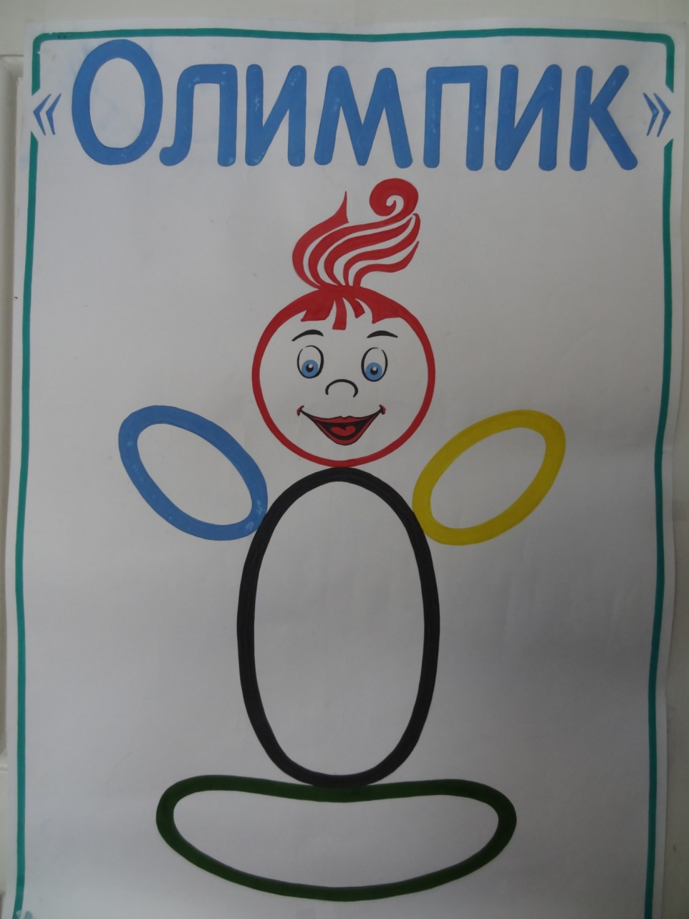

**Вопросы к конкурсу «Знатоки»**

1. Девиз Олимпийских игр?

2. Как выглядит олимпийский флаг?

3. Какого цвета Олимпийские кольца и что означает каждый цвет?

4. В каком году Российские спортсмены впервые приняли участие в Олимпийских играх?

5.Что означает слово «Фристайл» в переводе с англ. языка?

6. Какие лыжи самые тяжелые?

7.Какие виды входят в лыжное двоеборье?

8.Сколько человек от одной команды находится на площадке в хоккее?

9.Сколько дней длятся Олимпийские игры?